Анкета на многократную (мульти) должна быть подписана туристом в четырех графах: 37 пункт, справа от строчек «Мне известно, что визовый сбор не подлежит возврату в случае отказа в выдаче визы»; «Мне известно, что я должен обладать подходящей страховкой для поездок за границу во время первого пребывания и во время последующих посещений территории стран членов»

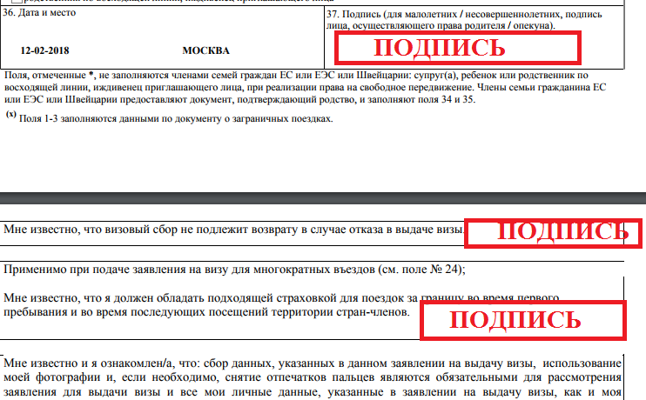

и в строчке «Расшифрованная подпись».

